数据访问层（DAL）

KISS原则是英语 Keep It Simple, Stupid 的首字母缩写

cap原则 Consistency（一致性）、 Availability（可用性）、Partition tolerance（分区容错性），三者不可得兼[

● 一致性（C）：在分布式系统中的所有数据备份，在同一时刻是否同样的值。（等同于所有节点访问同一份最新的数据副本）

● 可用性（A）：在集群中一部分节点故障后，集群整体是否还能响应客户端的读写请求。（对数据更新具备高可用性）

● 分区容错性（P）：以实际效果而言，分区相当于对通信的时限要求。系统如果不能在时限内达成数据一致性，就意味着发生了分区的情况，必须就当前操作在C和A之间做出选择。

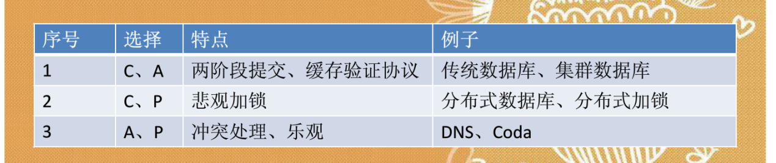

c 节点数据一致吗

a 挂了节点还能正常服务吗

p 通信的速度够快吗

事务就是强一致性的体现

